МИНОБРНАУКИ РОССИИ

Федеральное государственное бюджетное образовательное учреждение

высшего образования

**«Гжельский государственный университет»** (ГГУ)

Колледж ГГУ

Специальность 09.02.07 Информационные системы и программирование

**Практические работы №7**

**По предмету «Управление проектами»**

**на тему «Ревьюирование программного кода «code review»»**

ВЫПОЛНИЛА:

Студентка группы ИСП-О-17

Пигарева Е. А.

ПРОВЕРИЛА:

Прокуронова А. Ю.

Оценка ___________________

п. Электроизолятор

2019 г.

**Цель работы**: изучить **«code review» в** Notepad++.

**Ход работы:**

Откроем Notepad++:

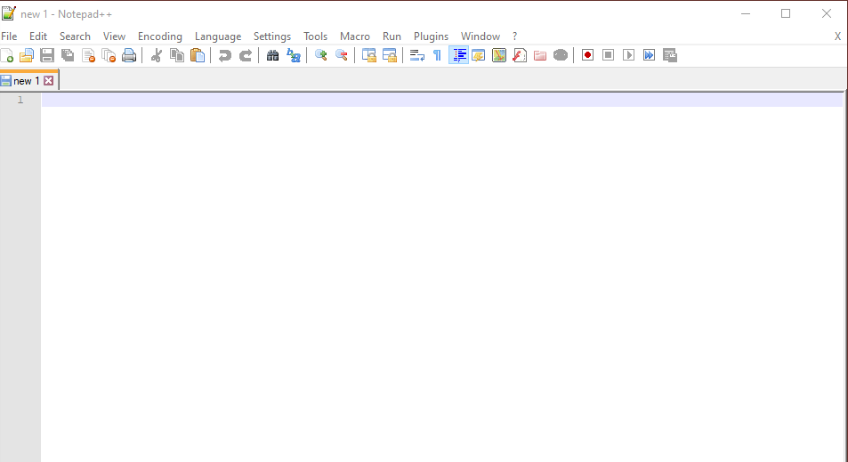

NppExec позволяет вызывать сторонние приложения из Notepad++ и взаимодействовать с компонентами библиотеки Scintilla, на основе которой написан Notepad++.

Plugins –> Plugin Admin... –> NppExec –> Install

Notepad++ перезапустится, после чего появится каталог <Notepad++>/plugins/NppExec/ и пункт меню Plugins –> NppExec

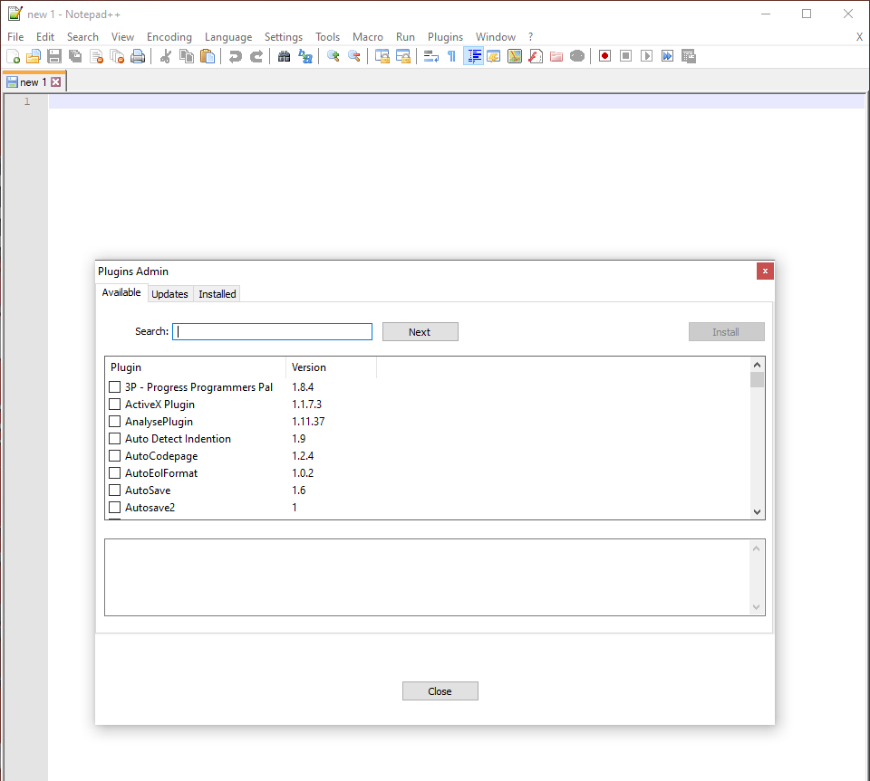

Теперь скачиваем исполняемый файл ClangFormat. Для этого на странице https://llvm.org/builds/ находим и скачиваем установочный файл для Windows. Весь пакет можно не устанавливать, достаточно архиватором извлечь файл clang-format.exe. Можно использовать 7-zip: удаляем у файла расширение .exe, открываем файл при помощи 7-zip и извлекаем из подкаталога bin/ файл clang-format.exe. Помещаем файл clang-format.exe в каталог <Notepad++>/plugins/NppExec/clang-format/.

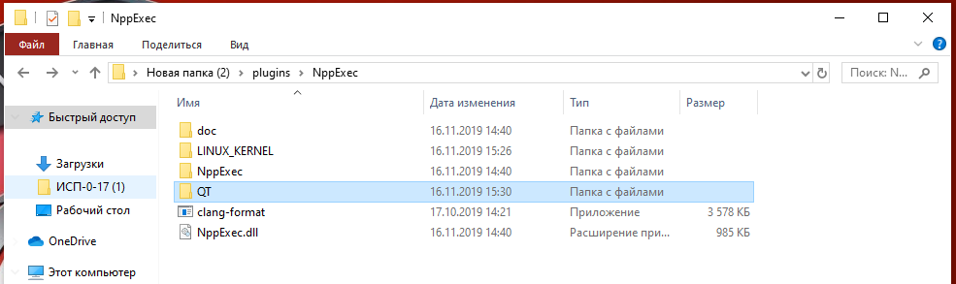 Далее заходим в <Notepad++>/plugins/NppExec/clang-format и добавляем clang-format.

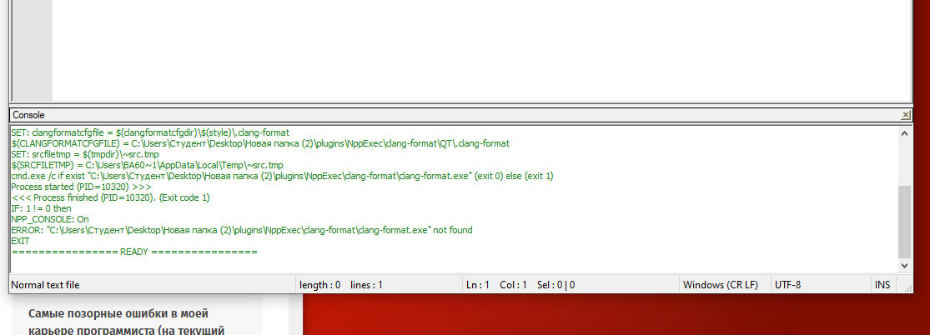

Открываем Plugins –> NppExec –> Advanced Options..., в выпадающем списке Associated script выбираем название скрипта clang-format и нажимаем на кнопку Add/Modify.

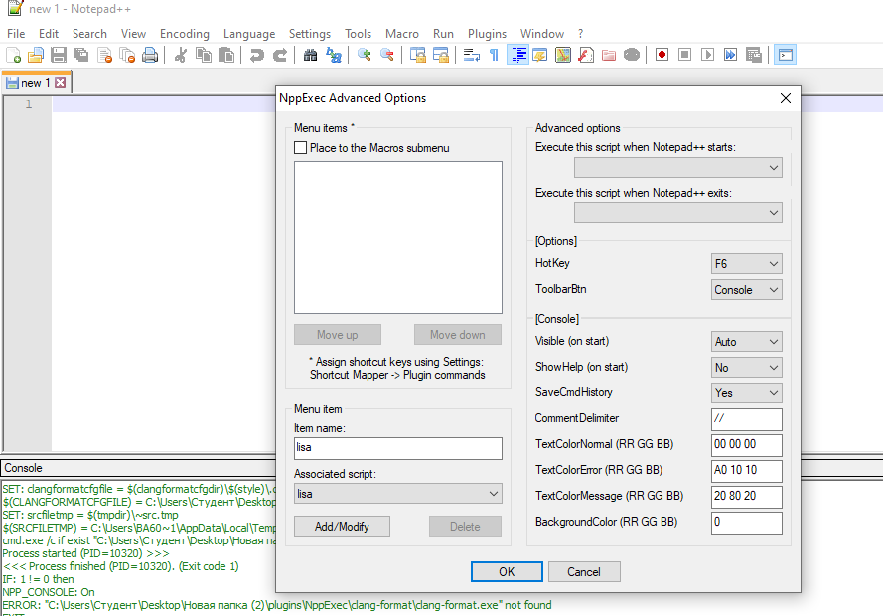

Перезапускаем Notepad++, после чего появится пункт меню Plugins –> NppExec –> clang-format.

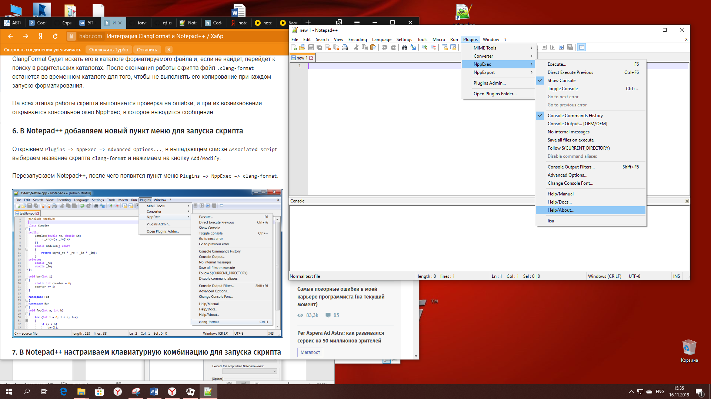

Затем вводим искажённый код на проверку и нажинаем на plugins/NppExec/Execute

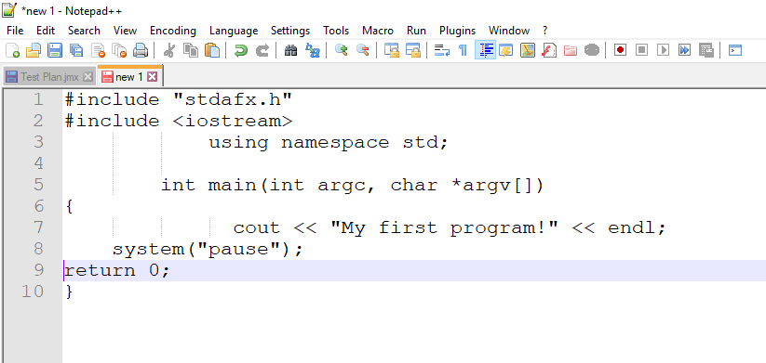

Появляется окно Execute, в нём нажимаем ок.

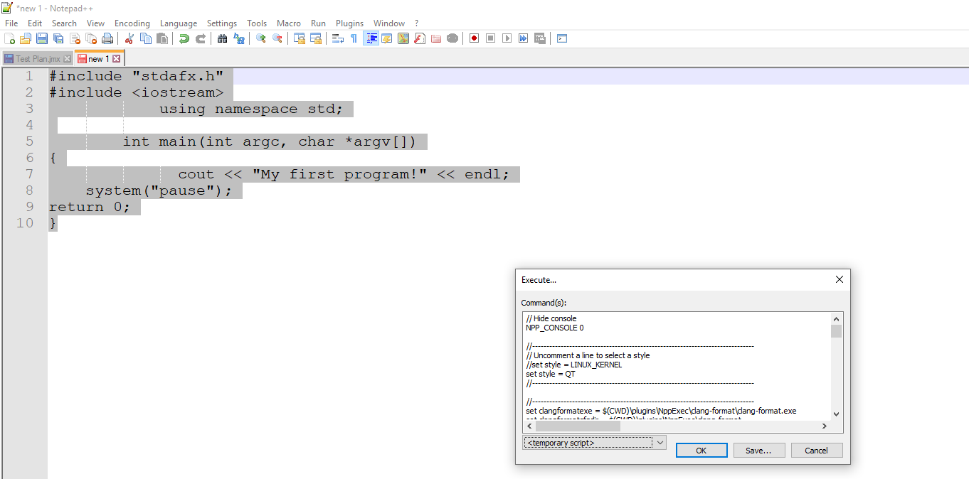

В итоге получаем идеально оформленный код.

